Как изменятся правила противопожарного режима (ППР) с марта 2023 года?
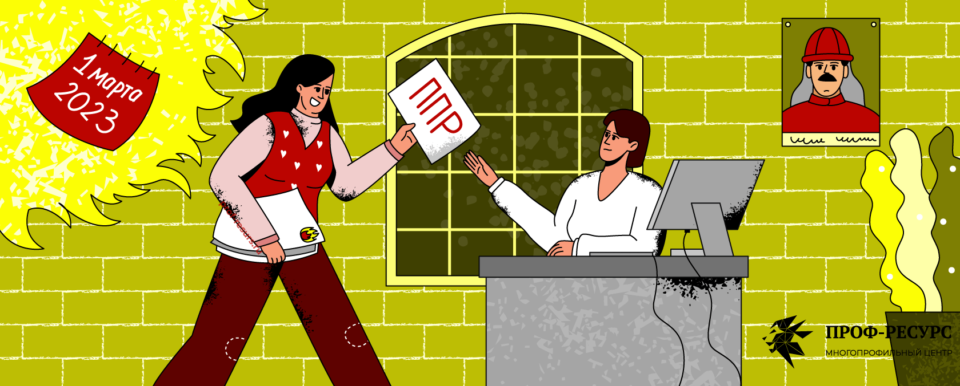
Постановление Правительства №1885 внесло ряд изменений в действующие правила противопожарного режима. Разбираемся, что изменилось, какие новые нормы ППР будут действовать и как применяться.
Следите за актуальными новостями — подписывайтесь на нашу рассылку.

Топ-15 главных изменений в ППР с 2023 года
Подготовлены новые изменения в действующие правила противопожарного режима, установленные постановлением Правительства №1479.
Так, постановление №1885 вводит в действие 15 основных изменений, которые касаются:
- инструкций о мерах пожарной безопасности для группы однотипных зданий или сооружений;
- электронной документации;
- использования подвальных и цокольных этажей;
- запрета глухих решеток;
- эксплуатационных испытаний;
- запоров на дверях, открываемые без ключа;
- требований к размещению на путях эвакуации;
- внутреннего противопожарного водопровода;
- ширины минерализированной полосы;
- установки автономных дымовых пожарных извещателей;
- времени соблюдения огневых работ;
- дежурного персонала;
- установки ящика с песком;
- рангов тушения модельных очагов;
- требований к сожжению горючей растительности.
Рассмотрим каждое изменение подробнее.
Внимание! Специалистам по пожарной безопасности нужно подготовиться к новым ППР до 1 марта 2023 года. А если у такого специалиста нет соответствующего образования, ему подойдет курс дистанционной переподготовки по пожарной безопасности.

Инструкции о мерах пожбезопасности для однотипных зданий и сооружений, которые находятся по одному адресу
Теперь для сооружений, находящихся по одному адресу, можно утвердить одну инструкцию о мерах пожарной безопасности.
Однако это требование не относится к:
- жилым домам;
- садовым участкам;
- хозяйственным постройкам;
- гаражам на садовых участках;
- участкам для индивидуального жилищного строительства и ведения подсобного хозяйства.
Пункт 2 ППР.

Ведение электронного журнала эксплуатации систем противопожарной защиты
Согласно новым требованиям, руководителю организации можно вести журнал и заполнять информацию в электронном виде.
При этом форма ведения журнала эксплуатации может быть выбрана самим руководителем.
Напоминаем! Чтобы соответствовать всем требованиям пожарной безопасности, необходимо своевременно проходить обучение в рамках курсов повышения квалификации по пожарной безопасности, например, в нашем учебном центре «Проф-Ресурс».
Пункт 17.1 ППР.

Использование подвальных и цокольных этажей для хранения предметов, если это не противоречит установленным нормам
Так, разрешается хранить продукцию, оборудование, мебель и иные предметы в следующих местах:
- на чердаках;
- в подвалах;
- в подземных и цокольных этажах;
- в вентиляционных камерах;
- и других технических помещениях.
Пункт «б» 16 ППР.

Запрещение использования глухих решеток не только на окнах подвалов
Теперь запрещается использовать глухие решетки у окон подвалов, которые являются аварийными выходами. Ранее это требование не уточнялось.
Пункт «г» 16 ППР.

Эксплутационные испытания в отношении наружных открытых лестниц
Теперь не реже 1 раза в 5 лет необходимо проводить испытания только пожарных металлических лестниц, которые используются для эвакуации людей из зданий во время пожара.
Пункт «б» 17 ППР.

Замки на дверях эвакуационных путей должны открываться свободно: список
Так, замки должны открываться изнутри без ключа на следующих участках:
- коридоры;
- холлы;
- фойе;
- вестибюли;
- лестничные клетки;
- залы.
Внимание! Если на объектах установлен особый режим, то запоры на них должны открываться автоматически по сигналу систем противопожарной защиты или дистанционно сотрудником.
Пункт 26 ППР.

Исключения к размещению предметов на путях эвакуации
Так, на путях эвакуации и аварийных выходов допустимо размещать:
- сидячие места для ожидания;
- технологическое, выставочное или другое оборудование.
Пункт «б» 27 ППР.

Требования к внутреннему водопроводу исключены из пункта 48 ППР
Требования к внутреннему противопожарному водопроводу (ВПВ) теперь прописаны в 50 пункте ППР и звучит как:
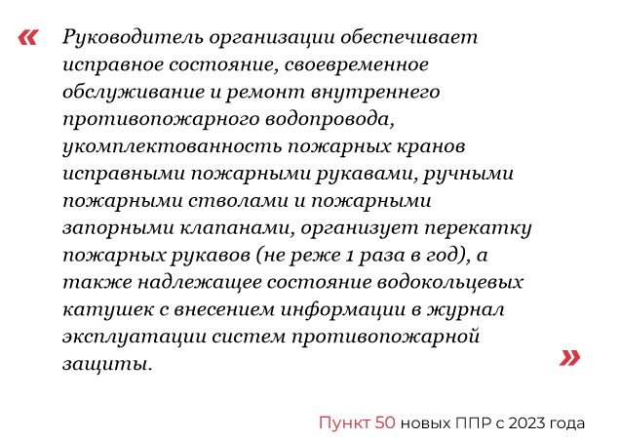

Увеличение ширины минерализованной полосы
Ранее ширина было 0,5 м, теперь же она составляет 1,4 метра.
Также установлено требование, что вокруг населенных пунктов, которым грозят лесные пожары, должна быть создана минерализованная полоса шириной не менее 10 метров.
Пункт 70 ППР.

Установка автономных дымовых пожарных извещателей (АДПИ) в комнатах и домах многодетных семей
Так, устанавливать АДПИ нужно в тех квартирах и жилых домах, в которых живут многодетные семьи, находящиеся в трудной жизненной ситуации, в социально опасном положении.
Пункт 85.1 ППР.

Сокращение времени наблюдения за местом проведения огневых работ
Теперь при проведении огневых работ необходимо установить наблюдение за местом проведения работ, которое должно составлять не менее 2 часов. Ранее это время было больше в 2 раза.
Кроме этого, проводить наблюдение можно и дистанционно с использованием средств видеонаблюдения.
Пункты 318 и 363 ППР.

Определение списка специалистов, которые являются дежурным персоналом
Если на предприятии есть ответственный дежурный персонал, то в инструкции о мерах пожарной безопасности необходимо вносить такой список лиц.
Пункт «м» 393 ППР.

Требования к необходимости установки ящиков с песком
Новые правила противопожарного режима отменяют требования к установке бочек с водой и к ящикам с песком. Однако они остаются в нормах комплектации пожарных щитов.
Пункт 4.11 ППР, который утратил силу.

Обновление рангов тушения модельных очагов
Для классов пожара были скорректированы ранги тушения модельного очага:
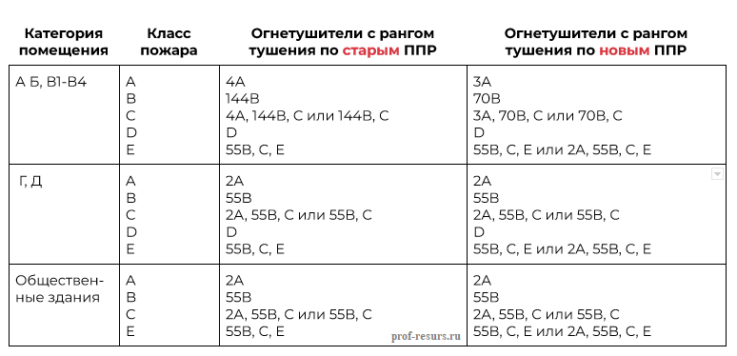Приложение №1 и №3 ППР.

Требования при сжигании сухой травы и веток
При сжигании сухой травы, веток, листвы и иной горючей растительности на индивидуальных земельных участках населенных пунктов, а также на садовых или огородных земельных участках, необходимо соблюдать расстояние не менее 15 метром от других построек.
Приложение №4 ППР.

